**API :**

<http://localhost:1234/company/books?pageNumber=1&pageSize=10&sort=title&query=lama&filterStatus=active>

**Respoonse :**

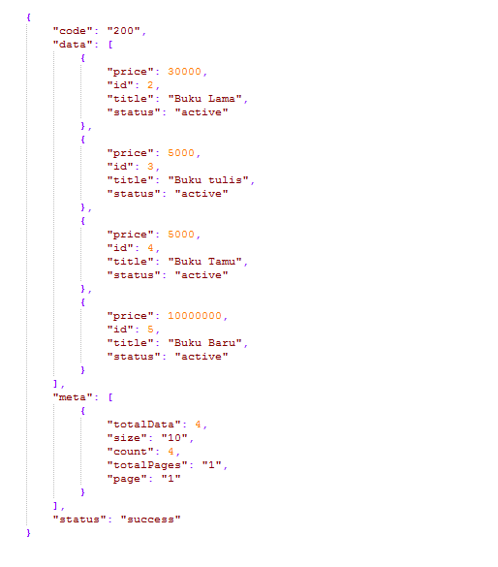

**Lankah – Langkah Compile :**

1. Project Menggunaan Eclipse
2. Server Menggunakan apache-tomcat-8.0.32
3. Project di run pada class BookApplication yang ada pada package com.springmvc.springbootapi
4. Klik kanan class tersebut pilih Run As -> Java Application
5. setelah itu buka post man dan masukan API nya.